天天练周练习（六年级）

姓名： 成绩：

第一题：阴影面积
如右图，在以AB为直径的半圆上取一点C，分别以AC和BC为直径在△ABC外作半圆AEC和BFC．当C点在什么位置时，图中两个弯月型（阴影部分）AEC和BFC的面积和最大。

答：

第二题：求面积
右图中，ABCD是边长为1的正方形，A，E，F，G，H分别是四条边AB，BC，CD，DA的中点，计算图中红色八边形的面积。

答：
第三题：正方形
如图所示，
是一边长为
的正方形，
是
的中点，而
是
的中点。以
为圆心、半径为
的四分之一圆的圆弧交
于
，以
为圆心、半径为
的四分之一圆的圆弧交
于
点，若图中
和
两块面积之差为
（其中
、
为正整数），请问
之值为何？

答：

第四题：追击问题
如下图，甲从
出发，不断往返于
之间行走。乙从
出发，沿
—
—
—
—
围绕矩形不断行走。甲的速度是5米/秒，乙的速度是4米/秒，甲从背后第一次追上乙的地点离
点____________米。

答：

第五题：平均数
有4个不同的数字共可组成18个不同的4位数．将这18个不同的4位数由小到大排成一排，其中第一个是一个完全平方数，倒数第二个也是完全平方数．那么这18个数的平均数是：_______．

答：
答：
天天练周练习 （六年级）

第一题答案：

解答：
两弯月形面积＝
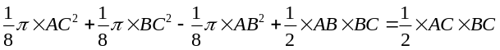本题即AC×BC何时有最大值.因为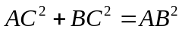，当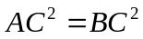时，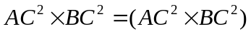有最大值，此时AC×BC有最大值，即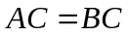时，阴影面积最大.
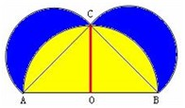

第二题答案：

解答：如图，易知蓝边正方形面积为，△ABD面积为，△BCD面积为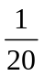，
所以△ABC面积为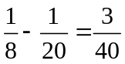，可证AE∶EB＝1∶4，
黄色三角形面积为△ABC的，等于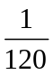，由此可得，所求八边形的面积是：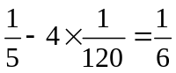.
至此，我们对各部分的面积都已计算出来，如下图所示.

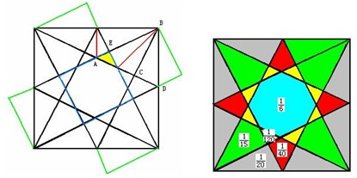

【又解】设O为正方形中心（对角线交点），连接OE、OF，分别与AF、BG交于M、N，设AF与EC的交点为P，连接OP，△MOF的面积为正方形面积的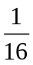，N为OF中点，△OPN面积等于△FPN面积，又△OPN面积与△OPM面积相等，所以△OPN面积为△MOF面积的，为正方形面积的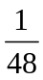，八边形面积等于△OPM面积的8倍，为正方形面积的.

第三题答案：

解答：（法1）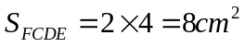，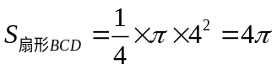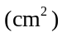，
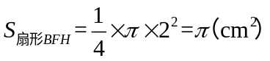
而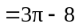，
所以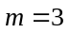，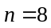，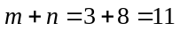．
（法）如右上图，
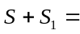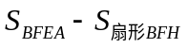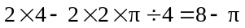，
，
所以，
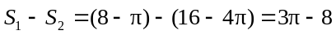，故．

第四题答案：

解答：若甲要从背后追上乙，只有甲从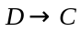时才有可能，且当甲到达时，在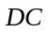上乙离的距离不能超过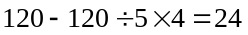米．
而甲第一次以上述行走方向到达时，要用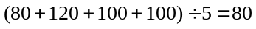秒，以后每隔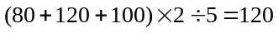秒到达一次．
乙走一圈的距离为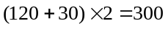米．
设当甲第次以上述行走方向到达时，乙在上离的距离不超过24米．
由于此时甲共走了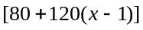秒，所以乙走了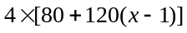米，而乙走的路程比300米的整数倍多出来的部分在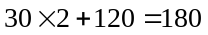米和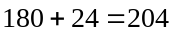米之间，所以有除以300的余数在180到204之间，即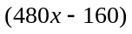除以300的余数在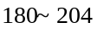之间．
即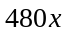除以300的余数在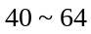之间，也即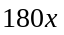除以300的余数在之间．
显然当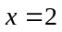时，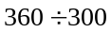的余数为60，在之间．
这时，乙走了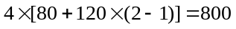米，离点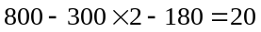米．那么当甲追上乙时离点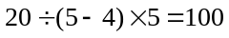米．

第五题答案：

解答：一般而言，4个不同的数字共可组成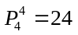个不同的4位数．
如果只能组成18个不同的4位数，说明其中必有0，这样才会组成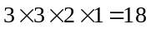 个不同的4位数．
在这四个不同的数中，则设最小的数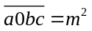，倒数第二个则是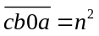，两数正好是一对反序数．
根据完全平方数的特点，、两数必是1、4、5、6、9之中的两个，且在、之间．
可以分为以下4类：
⑴当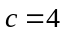时，在1024、1034中，只有1024为完全平方数，但4201不是；
⑵当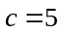时，在1025、1035、1045中没有完全平方数；
⑶当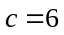时，在1026、1036、1046、1056、4056中也没有完全平方数；
⑷当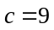时，在形为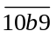的数中，只有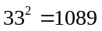， 而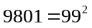，符合题意；在形为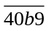的数中，由于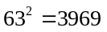，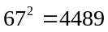，均不符合；
在形为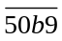的数中，由于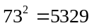，不符合；
在形为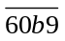的数中，由于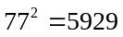，不符合．
所以，符合条件的数只能是由1、0、8、9四个数组成的四位数．
求这18个数的和，有两种方法，一种是枚举法，另一种是概率法．
概率法的大致思路如下：对于没有0的四位数，，，排列成互不相同的四位数时，共有24个数，每个数字在每个数位上出现的概率是一样的，所以，每个数字在每个数位上都出现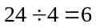次．则总和为：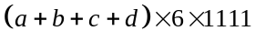．
而其中如果有一个数是0，则在此基础上，考虑0作首位的部分要排除．即为：所以，本题中18个数的总和为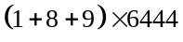，所以，这18个数的平均数为

